Indicação Nº 15/2026

INDICAMOS à Senhora Prefeita Municipal que, através do Departamento competente, que seja realizado o serviço de tapa-buraco/manutenção da via pública na Rua Ana Lopes de Sá, em frente ao nº 70, Bairro Paraíso.
Segue foto em anexo:
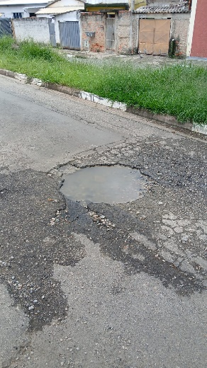
JUSTIFICATIVA: A presente indicação se faz necessária em razão da existência de buraco na via, o que vem causando transtornos aos moradores e motoristas que transitam pelo local, além de representar risco à segurança de pedestres, ciclistas e veículos.
A realização do serviço solicitado contribuirá para a melhoria da mobilidade urbana, segurança e qualidade de vida da população local.

Sala das Sessões “Plenário Vereador Orlando Silva”, 05 de fevereiro de 2026.

LEO PISTILA
VEREADOR

